Nền tảng Android

Khái niệm
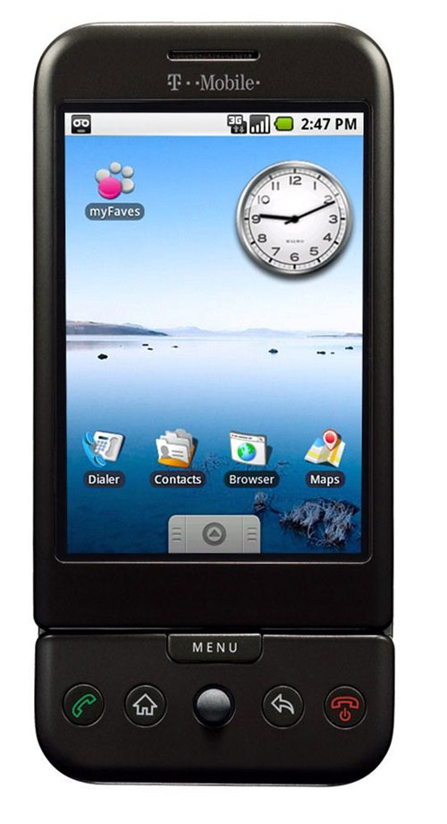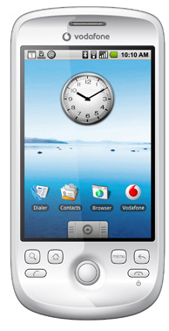
- Điện thoại Android, HTC Dream (trái) và HTC Magic (phải)
Android được phát triển bởi tập đoàn Google, phiên bản đầu tiên ra đời năm 2008. Được xây dựng trên một nền tảng mở, và một bộ thư viện đa năng, mạnh mẽ với nguyên lý mở, Android đã nhanh chóng được cộng đồng lập trình viên di động hưởng ứng mạnh mẽ. Nền tảng Android tích hợp nhiều tính năng nổi bật:
- Android là một hệ điều hành nhân Linux, đảm bảo sự tương tác với các phần cứng, quản lý bộ nhớ, điều khiển các tiến trình tối ưu cho các thiết bị di động.
- Bộ ứng dụng khung cho phép sử dụng lại và thay thế các thành phần riêng lẻ.
- Máy ảo Dalvik được tối ưu cho các thiết bị di động, chạy các ứng dụng lập trình trên ngôn ngữ Java.
- Các thư viện cho phát triển ứng dụng mã nguồn mở bao gồm SQLite, WebKit, OpenGL và trình quản lý đa phương tiện.
- Hỗ trợ các chuẩn đa phương tiện phổ biến, thoại trên nền GSM, Bluetooth EDGE, 3G và Wifi
- Hỗ trợ Camera, GPS, la bàn, máy đo gia tốc…
- Bộ phát triển ứng dụng SDK đầy đủ gồm thiết bị giả lập, công cụ sửa lỗi, tích hợp với Eclipse SDK.
Android cung cấp một tập hợp đầy đủ các phần mềm cho thiết bị di động bao gồm: hệ điều hành, các khung ứng dụng và các ứng dụng cơ bản.

Đặc điểm

Tính mở
Android được xây dựng từ dưới đi lên cho phép người phát triển tạo các ứng dụng di động hấp dẫn với đầy đủ các điểm mạnh của các thiết bị cầm tay hiện có. Android hoàn toàn mở, một ứng dụng có thể gọi tới bất kể một chức năng lõi của điện thoại như tạo cuộc gọi, gửi tin nhắn hay sử dụng máy ảnh, cho phép người phát triển tạo phong phú hơn, liên kết hơn các tính năng cho người dùng. Android được xây dựng trên nhân Linux mở. Thêm nữa, nó sử dụng một máy ảo mà đã được tối ưu hóa bộ nhớ và phần cứng với môi trường di động. Android mà một mã nguồn mở, nó có thể được mở rộng để kết hợp tự do giữa các công nghệ nổi trội. Nền tảng này sẽ tiếp tục phát triển bởi cộng đồng phát triển để tạo ra các ứng dụng di động hoàn hảo.

Tính ngang bằng của các ứng dụng
Với Android, không có sự khác nhau giữa các ứng dụng điện thoại cơ bản với ứng dụng của bên thứ ba. Chúng được xây dựng để truy cập như nhau tới một loạt các ứng dụng và dịch vụ của điện thoại. Với các thiết bị được xây dựng trên nền tảng Android, người dùng có thể đáp ứng đầy đủ các nhu cầu mà họ thích. Chúng ta có thể đổi màn hình nền, kiểu gọi điện thoại, hay bất kể ứng dụng nào. Chúng ta thậm chí có thể hướng dẫn điện thoại chỉ xem những ảnh mình thích.

Phá vỡ rào cản phát triển ứng dụng
Android phá vỡ rào cản để tạo ứng dụng mới và cải tiến. Một người phát triển có thể kết hợp thông tin từ trang web với dữ liệu trên điện thoại cá nhân – chẳng hạn như danh bạ, lịch hay vị trí trên bản đồ – để cung cấp chính xác hơn cho người khác. Với Android, người phát triển có thể xây dựng một ứng dụng mà cho phép người dùng xem vị trí của những người bạn và thông báo khi họ đang ở vị trí lân cận. Tất cả được lập trình dễ dàng thông qua sự hỗ trợ của MapView và dịch vụ định vị toàn cầu GPS.

Dễ dàng và nhanh chóng xây dựng ứng dụng
Android cung cấp bộ thư viện giao diện lập trình ứng dụng đồ sộ và các công cụ để viết các ứng dụng phức tạp. Ví dụ, Android có thể cho phép người phát triển biết được vị trí của thiết bị và cho phép các thiết bị giao tiếp với nhau để có thể tạo nên mạng xã hội chia sẻ ngang hàng rộng khắp. Thêm nữa, Android còn bao gồm một bộ công cụ đầy đủ giúp cho việc phát triển trở nên dễ dàng.

Kiến trúc của nền tảng Android

Kiến trúc tổng quát
Android bao gồm bốn thành phần sau, theo [8]:
  - Hệ điều hành
  - Thư viện và các giao diện lập trình ứng dụng
  - Khung ứng dụng
  - Ứng dụng

Hệ điều hành
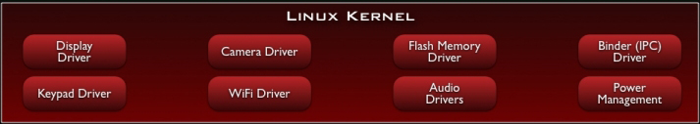
- Nhân Linux trên Android
Android sử dụng nhân Linux 2.6 làm nhân cho các dịch vụ hệ thống như bảo mật, quản lý bộ nhớ, quản lý tiến trình (xử lý tiến trình, đa luồng), ngăn xếp mạng và trình điều khiển thiết bị (giao tiếp USB, giao tiếp hồng ngoại, không đây, v.v…). Nhân Linux này cũng có vai trò như một lớp trừu tượng giữa phần cứng và phần mềm.

Thư viện và các giao diện lập trình ứng dụng
Android có một thư viện khá phong phú [9] cung cấp sẵn để người lập trình có thể sử dụng. Hình 4 là sơ đồ tóm tắt về hệ thống thư viện này.
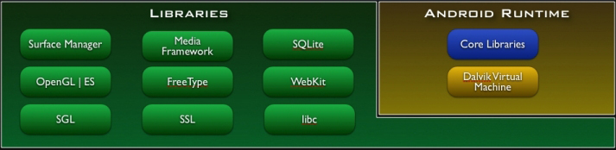
- Thư viện lâp trình ứng dụng trên Android

Android runtime
Android có một tập các thư viện nòng cốt để cung cấp hầu hết các chức năng sẵn có trong thư viện cốt lõi của ngôn ngữ lập trình Java. Android Runtime: Bao gồm máy ảo Dalvik và các thư viện Android.
Các thư viện cơ bản: Các ứng dụng Android được phát triển trên môi trường Java, nhưng Dalvik lại không phải là một Java VM. Các thư viện cơ bản của Android cung cấp hầu hết các chức năng có trong thư viện cơ bản của Java cũng như là thư viện riêng của Android.
Máy ảo Dalvik: Dalvik là máy ảo để chạy các ứng dụng trên Android, đã được tối ưu để đảm bảo rằng một thiết bị có thể chạy được nhiều Instance một cách hiệu quả. Nó dựa vào nhân Linux để thực hiện đa luồng và quản lý bộ nhớ cấp thấp.

Bộ thư viện
Android cung cấp một số các APIs cho phát triển ứng dụng. Danh sách các API cơ bản sau được cung cấp bởi tất cả các thiết bị trên nền Android:
- android.util: Gói tiện ích cơ bản bao gồm nhiều lớp mức thấp như là các lớp quản lý (List, Stack…) lớp xử lý chuỗi, lớp xử lý XML
- android.os Gói hệ điều hành cung cấp truy cập đến các dịch vụ cơ bản như là chuyển tin nhắn, thông tin chéo, đồng hồ và gỡ lỗi.
- android.graphics Cung cấp các lớp đồ họa mức thấp thực hiện các chức năng đồ họa, màu, vẽ cơ bản.
- android.text Công cụ hiển thị và xử lý văn bản
- android.database Cung cấp các lớp mức thất bắt buộc cho việc điều khiển cursor khi làm việc với các cơ sở dữ liệu
- android.content Các giao tiếp lập trình nội dung được dùng để quản lý truy cập dữ liệu và xuất bản bằng cách cung cấp các dịch vụ thao tác với tài nguyên, Content Provider, và các gói
- android.view View là lớp giao diện người dùng cơ bản nhất. Tất cả giao diện người dùng được tạo ra đều phải sử dụng một tập các View để cung cấp cho các thành phần tương tác người dùng.
- android.widget Xây dựng dựa trên gói View. Những lớp Widget những thành phần giao diện được tạo sẵn được sử dụng để tạo nên giao diện người dùng. Các Widget bao gồm danh sách, nút bấm, hộp nhập, các kiểu trình bày(layout)
- com.google.android.maps bộ API mức cao cung cấp truy cập đến điều khiển bản đồ sẵn trong Androif từ ứng dụng được xây dựng. Bao gồm cả lớp MapView cũng như Overlay và MapController để tương tác với bản đồ bên trong ứng dụng.
- android.app Một gói thư viện bậc cao, cung cấp truy cập đến dữ liệu của ứng dụng. Gói ứng dụng cũng bao gồm lớp Activity và Service là thành phần cơ bản của mọi ứng dụng Android.
- Android.provider Để tạo thuận lợi cho người phát triển truy cập đến các Content Provider tiêu chuẩn(như là dữ liệu danh bạ), gói Cung cấp(Provider) bao gồm các lớp cho phép truy cập đến cơ sở dữ liệu chuẩn trong tất cả các bản phân phối Android.
- Android.telephony Các API điện đàm cung cấp khả năng tương tác trực tiếp với tầng điện thoại trong các thiết bị, cho phép tạo, nhận, theo dõi các cuộc gọi, tình trạng các cuộc gọi và tin nhắn SMS.
- android.webkit Gói WebKit cung cấp các API để làm việc với các nội dung Web-based bao gồm một lơp WebView để tạo ra giao diên web, nhúng trong ứng dụng và một trình quản lý cookie.
Cùng với các API của Android, còn có một tập các thư viện C/C++ như:
o OpenGL Thư viện dùng để tạo ra các đồ họa 3D dựa vào chuẩn OpenGLES 1.0 API
o FreeType Hỗ trợ xử lý bitmap và font vector
o GGL Thư viện cơ bản, dùng để cung cấp các engine đồ họa 2D
o Libc Thư viện C chuẩn, được tối ưu cho các thiết bị Linux-based
o SQLite Engine cơ sở dữ liệu quan hệ gọn nhẹ, dùng để lưu trữ dữ liệu của ứng dụng
o SSL Hỗ trợ sử dụng giao thức mã hóa Secure Sockets Layer trong bảo mật truyền thông Internet
- Ngoài các thư viện chuẩn của Android, để đáp ứng tiêu chí phù hợp với nhiều thiết bị khác nhau, Android còn có thể có các API phụ thuộc thiết bị như android.location, android.media, android.opengl, android.hardware, android.bluetooth, android.net.wifi, và android.telephony.

Khung ứng dụng trên Android
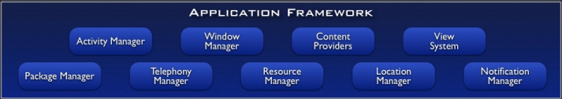
- Khung ứng dụng
Kiến trúc của Android khuyến khích khái niệm Thành phần sử dụng lại, cho phép công bố và chia sẻ các Activity, Service, dữ liệu, với các ứng dụng khác với quyền truy cập được quản lý bởi khai báo.
Cơ chế đó cho phép người lập trình tạo ra một trình quản lý danh bạ hoặc trình quay số điện thoại mà có các thành phần người khác có thể tạo mới giao diện và mở rộng chức năng thay vì tạo lại chúng.
Những dịch vụ sau là những dịch vụ kiến trúc cơ bản nhất của tất cả các ứng dụng, cung cấp một framework cho mọi mọi phần mềm được xây dựng:
- Actitvity Manager: Điều khiển vòng đời của các Activity bao gồm cả quản lý các tầng Activity.
- Views: Được sử dụng để tạo lập các giao diện người dùng cho các Activity
- Notification Mamager: Cung cấp một cơ chế cố định và quy củ cho việc gửi các thông báo đến người dùng.
- Content Provider: Cho phép ứng dụng chia sẻ dữ liệu giữa các ứng dụng.
- Resource Manager: Hỗ trợ các thành phần không thuộc mã nguồn như là chuỗi ký tự, đồ họa được đặt bên ngoài.

Ứng dụng

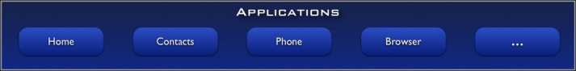
- Các ứng dụng trên Android
Đây là lớp trên cùng của kiến trúc nền tảng Android. Android sẽ hoạt động với một bộ các ứng dụng bao gồm ứng dụng thư điện tử, gửi tin nhắn, lịch, bản đồ, trình duyệt web, danh bạ v.v… Tất cả các ứng dụng được viết bằng ngôn ngữ Java. Các ứng dụng này có thể được cung cấp sẵn hoặc được phát triển bởi những lập trình viên.

Các thành phần của ứng dụng
Một ứng dụng trên Android được cấu thành từ bốn thành phần cơ bản sau:
  - Activities (Hoạt động)
  - Services
  - Broadcast Receivers
  - Content Provider
Các thành phần này không nhất thiết phải có mặt đầy đủ trong ứng dụng. Chúng ta có thể xem các thành phần nào được sử dụng trong ứng dụng bằng việc xem khai báo trong file AndroidManifest.xml.

Hoạt động (Activity)

Khái niệm
Một hoạt động là một giao diện người dùng trực quan mà người dùng có thể thực hiện trên đó mỗi khi được kích hoạt. Một ứng dụng có thể có nhiều hoạt động và chúng có thể gọi đến nhau chuyển giữa các hoạt động với nhau. Mỗi activity là một dẫn xuất của lớp android.app.Activity.
Mỗi hoạt động có một cửa sổ để vẽ lên. Thông thường cửa sổ này phủ đầy màn hình, ngoài ra nó cũng có thể có thêm các cửa sổ con khác như là hộp thoại…Nội dung của cửa sổ của hoạt động được cung cấp bởi một hệ thống cấp bậc các View (là đối tượng của lớp Views).

Vòng đời của hoạt động
Các hoạt động trong hệ thống được quản lý bởi một cấu trúc dữ liệu ngăn xếp. Khi có một hoạt động được khởi tạo, nó được đẩy vào trong ngăn xếp, chuyển sang trạng thái thực thi và hoạt trộng trước đó sẽ chuyển sang trạng thái chờ. Hoạt động này chỉ trở lại trang thái kích hoạt khi mà hoạt động vừa khởi tạo kết thúc việc thực thi.
Một hoạt động có ba trạng thái chủ yếu đó là:
Một activity có 3 trạng thái chính:
- Active hoặc running khi nó ở trên nhất màn hình và nhận tƣơng tác ngƣời dùng
- Paused khi Activity không còn là trọng tâm trên màn hình nhƣng vẫn hiện thị trƣớc ngƣời dùng.
- Stopped Khi một activity hoàn toàn bị che khuất, nó sẽ rơi vào trạng thái Stopped. Tuy nhiên, nó vẫn còn lƣu trữ toàn bộ thông tin trạng thái. Và nó thƣờng bị hệ thống đóng lại khi có tình trạng thiếu bộ nhớ.
Khi chuyển giữa các trạng thái, ứng dụng sẽ gọi các hàm callback ứng với các bƣớc chuyển:
void onCreate(Bundle savedInstanceState)
void onStart()
void onRestart()
void onResume()
void onPause()
void onStop()
void onDestroy()
Biểu đồ sau mô tả trạng thái trong vòng đời của một hoạt động. Hình chữ nhật viên còn thể hiện các phương thức Callback mà chúng ta có thể khai báo để gọi thực thi một số thao tác khi hoạt động chuyển sang trạng thái khác (phương thức Callback là phương thức được gọi lại bởi một phương thức khác khi có một sự kiện xảy ra). Các trạng thái chính của một hoạt động được thể hiện bởi các hình viên thuốc.
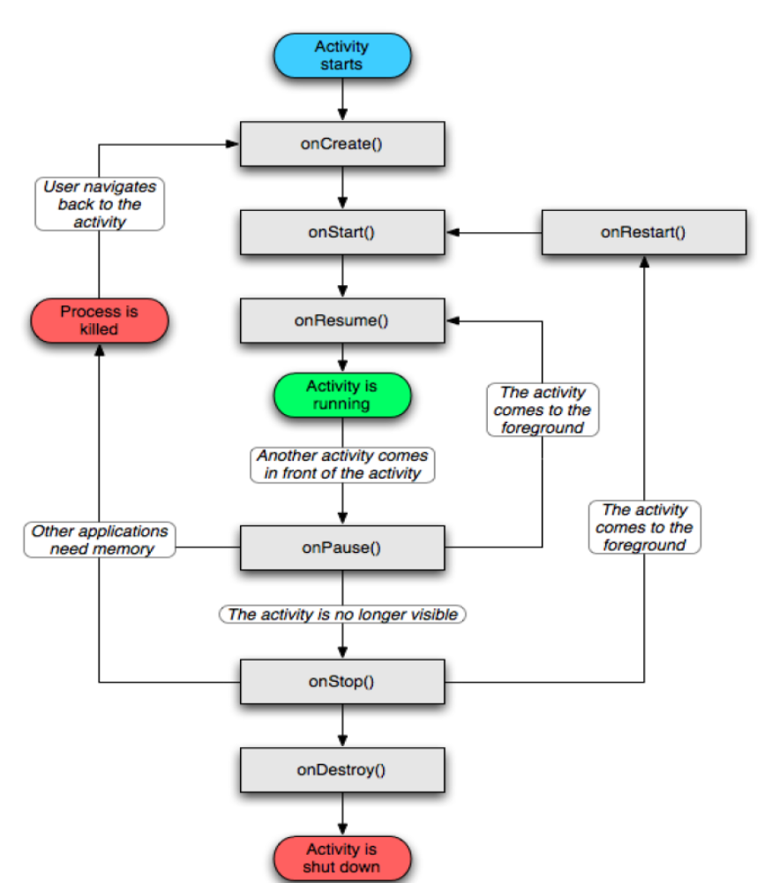
- Vòng đời của một hoạt động
Vòng đời của một hoạt động có thể được thể hiện trong những quá trình sau:
Toàn bộ thời gian sống của một hoạt động bắt đầu từ lời gọi đầu tiên tới phương thức onCreate (Bundle) tới lời gọi phương thức onDestroy(). Trong quá trình này, một hoạt động sẽ khởi tạo lại tất cả các tài nguyên cần sử dụng trong phương thức onCreate() và giải phóng chúng khi phương thức onDestroy() được thực thi.
Thời gian sống có thể nhìn thấy của một hoạt động bắt đầu từ lời gọi tới phương thức onStart(), cho tới khi phương thức onStop() của nó được thực thi. Toàn bộ các tài nguyên đang được sử dụng bởi hoạt động vẫn tiếp tục được lưu giữ, người dùng có thể thấy giao diện nhưng không tương tác được với hoạt động do trong qua trình này hoạt động không ở trạng thái chạy tiền cảnh.
Thời gian sống tiền cảnh của một hoạt động là quá trình bắt dầu từ khi có lời gọi tới phương thức onResume() và kết thúc bằng lời gọi tới phương thức onPause(). Trong thời gian này, hoạt động chạy ở tiền cảnh và có thể tương tác với người dùng.

Service

Khái niệm
Một dịch vụ (service) là các đoạn mã được thực thi ngầm bởi hệ thống mà người sử dụng không thấy được. Mỗi Service đề được mở rộng từ lớp cơ sở là Service trong gói android.app. Có thể kết nối tới hoặc kích hoạt một Service thông qua interface mà Service đưa ra.Ví dụ như một chương trình chơi nhạc, sẽ có vài hoạt động cho phép người dùng duyệt danh sách các bài hát và lựa chọn bài nào để phát. Tuy nhiên, chức năng chơi nhạc không được thiết kế như một hoạt động bởi chúng ta sẽ muốn chuyển qua cửa sổ khác, như khi soạn tin nhắn thì bài nhạc vẫn tiếp tục được chơi. Trong trường hợp này, ứng dụng chơi nhạc sẽ khởi tạo một dịch vụ bằng cách sử dụng phương thức Context.startService().
Một ứng dụng có thể dễ dàng thực hiện liên kết tới một dịch vụ đang chạy (thậm chí khởi động nếu nó chưa thực thi) bằng phương thức Context.bindService(). Khi đó dịch vụ này sẽ cung cấp cho ứng dụng cơ chế để giao tiếp với chúng thông qua giao diện gọi là IBinder (đối với dịch vụ chơi nhạc có thể cho phép dừng hoặc chuyển qua bài nhạc kế tiếp).

Vòng đời của một dịch vụ
Vòng đời của một dịch vụ được hiểu là quá trình hoạt động từ khi nó được tạo ra cho tới khi bị loại khỏi hệ thống. Có hai cách thức để một dịch vụ có thể được chạy trong hệ thống:
Khi hệ thống có lời gọi tới phương thức Context.startService(). Trong trường hợp này, dịch vụ sẽ được thực hiện liên tục cho tới khi hệ thống gọi phương thức Context.stopService().
Khi các ứng dụng gọi phương thức Context.bindService() để tạo kết nối với dịch vụ (dịch vụ sẽ được khởi tạo nếu tại thời điểm đó nó đang không hoạt động). Ứng dụng sẽ nhận được một đối tượng IBinder do dịch vụ trả lại để có thể gọi các phương thức Callback phù hợp để truy cập tới các trạng thái của dịch vụ. Nếu do lời gọi Context.bindService() mà dịch vụ được khởi tạo thì nó sẽ được thực thi cho tới khi nào kết nối trên (tức là đối tượng IBinder) vẫn còn tồn tại.

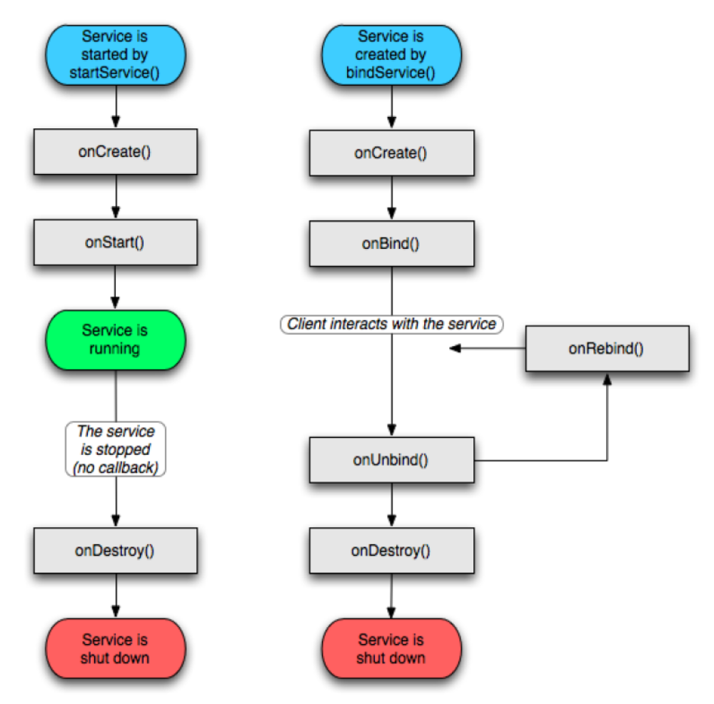
Hình 7 Sơ đồ chuyển trạng thái của Service3

Bộ nhận quảng bá (Broadcast receivers)

Khái niệm
Bộ nhận quảng bá là một thành phần không làm gì cả nhưng nó nhận và phản hồi lại các thông báo quảng bá. Nhiều quảng bá có nguồn gốc từ mã hệ thống, ví dụ thông báo thay đổi múi giờ, pin yếu, ảnh đã chụp hay thay đổi ngôn ngữ. Các ứng dụng có thể khởi động quảng bá, ví dụ để các ứng dụng khác biết rằng dữ liệu đã được tải về xong trên thiết bị và sẵn sàng sử dụng.
Một ứng dụng có thể có bất kỳ số lượng bộ nhận quảng bá nào để nhận những thông báo quan trọng với nó. Tất cả các bộ nhận quảng bá được kế thừa từ lớp BroadcastReceiver.
Bộ nhận quảng bá không có giao diện. Tuy nhiên, chúng có thể khởi động một hoạt động để đáp lại thông tin mà nó nhận được, hay chúng có thể sử dụng NotificationManager để thông báo người dùng biết. Các thông báo có thể được sự chú ý của người dùng theo các cách các nhau như là sáng màn hình, rung thiết bị, bật âm thanh nào đấy… Thông thường, chúng đặt thông báo trên thanh trạng thái, nơi người dùng có thể nhận được thông báo.

Content provider

Khái niệm
Các ứng dụng có thể lưu trữ dữ liệu của mình trong các tập tin hoặc sử dụng cơ sở dữ liệu SQLite sẵn có v.v… Content Provider có chức năng cung cấp một tập hợp các phương thức cho phép một ứng dụng có thể lưu trữ và lấy dữ liệu được quản lý bởi content provider đó.
Content Provider là một đặc trưng riêng của Android, nhờ đó mà các ứng dụng có thể chia sẻ dữ liệu với nhau một cách dễ dàng

Các thành phần kích hoạt (các Intent)
Content provider được kích hoạt khi chúng được gọi từ một ContentResolver. Ba thành phần khác (hoạt động, dịch vụ và bộ nhận quảng bá) được kích hoạt bởi thông điệp không đồng bộ từ các intent. Một intent là một đối tượng có kiểu Intent chứa nội dung của thông điệp. Với các hoạt động và dịch vụ, nó gọi tên hành động được yêu cầu và xác định URI của dữ liệu tác động tới ở giữa. Ví dụ, nó có thể truyền tải một yêu cầu cho một hoạt động hiển thị một ảnh cho người dùng hay cho phép người dùng sửa văn bản. Với bộ nhận quảng bá, đối tượng Intent gọi tên của hành động được thông báo. Ví dụ, bộ nhận quản bá có thể thông báo các phần nó quan tâm là nút chụp ảnh đã được bấm.
Có vài phương thức cho việc kích hoạt mỗi thành phần:
Một hoạt động được khởi chạy thông qua một đối tượng Intent Context.startActivity() hay Activity.startActivityForResult(). Hoạt động đáp lại có thể theo dõi intent được tạo ra đó bằng phương thức getIntent() và cập nhật thông qua phương thức setIntent(Intent). Android gọi phương thức onNewIntent() để bỏ qua các intent đến trước nó.
Một hoạt động thường bắt đầu hoạt động khác. Nếu nó muốn trả lại kết quả hoạt động nó đã khởi chạy, nó sẽ gọi phương thức startActivityForResult() thay cho phương thức startActivity(). Ví dụ, nếu nó khởi chạy một hoạt động mà cho phép người dùng lấy một ảnh, nó có thể muốn lấy kết quả của ảnh được chọn. Kết quả được trả về trong một đối tượng Intent thông qua phương thức onActivityResult().
Một dịch vụ được bắt đầu thông qua một đối tượng Intent là Context.startService(). Android gọi phương thức onStart() của dịch vụ và thông qua đối tượng Intent của nó.
Tương tự, một intent có thể thông qua Context.bindService() để thiết lập một kết nối liên tục giữa các thành phần và dịch vụ đích. Dịch vụ nhận đối tượng Intent qua lời gọi onBind() (nếu dịch vụ chưa được chạy, bindService() có thể chọn bắt đầu nó). Cho ví dụ, một hoạt động có thể thiết lập kết nối với dịch vụ chơi nhạc đề cập ở phần trước để nó có thể cung cấp cho người dùng giao diện sử dụng để điều khiển chơi lại. Hoạt động sẽ gọi bindService để thiết lập kết nối và sau đó gọi phương thức đã định nghĩa bởi dịch vụ để áp dụng chơi lại ca khúc.
Một ứng dụng có thể khởi tạo một quảng bá thông qua đối tượng Intent bằng phương thức như Context.setBroadcast(), Context.setOrderedBroadcast() và Context.sendStickyBroadcast(). Android chuyển những intent tới tất cả các bộ nhận quảng bá nào quan tâm bằng việc gọi phương thức onReceive() của nó.

Ngắt một thành phần
Một hoạt động có thể bị ngắt thông qua việc gọi phương thức finish(). Một hoạt động có thể tắt một hoạt động khác (hoạt động đó được khởi động với lời gọi startActivityForResult()) bằng việc gọi finishActivity().
Để ngắt một dịch vụ chúng ta có thể sử dụng phương thức stopSelf(), hoặc bằng cách gọi Context.stopService().
Content provider được kích hoạt chỉ khi nó đáp lại yêu cầu từ một ContentResolver. Bộ nhận quảng bá được kích hoạt chỉ khi nó đáp lại một thông điệp quảng bá. Chúng ta không cần thiết phải tắt các thành phần này.

Tập tin khai báo (manifest)
Trước khi có thể khởi chạy một ứng dụng thành phần, nó phải xem ứng dụng bao gồm những thành phần nào. Thêm nữa, các ứng dụng khai báo các thành phần của nó trong một tập tin khai báo để đóng gói lại vào trong gói Android (tập tin .apk chứa các mã nguồn, tập tin và tài nguyên).
Tập tin này có cấu trúc của tập tin XML và luôn có tên là AndroidManifest.xml trong mọi ứng dụng. Nó làm một số thứ như thêm và khai báo các thành phần của ứng dụng, tên các thư viện ứng dụng cần liên kết tới (ngoài thư viện chuẩn của Android) và xác định các quyền cho ứng dụng.
Tuy nhiên, nhiệm vụ chính của tập tin khai báo là khai báo các thành phần của ứng dụng. Một hoạt động có thể được khai báo như sau:
<?xml version="1.0" encoding="utf-8"?>
<manifest . . . >
<application . . . >
<activity android:name="com.example.project.FreneticActivity"
android:icon="@drawable/small_pic.png"
android:label="@string/freneticLabel"
. . . >
</activity>
. . .
</application>
</manifest>
Thuộc tính “name” của phần tử <activity> là tên các lớp con lớp Activity đã được cài đặt, thuộc tính “icon” và “label” trỏ đến tập tin tài nguyên chứa biểu tượng và nhãn được hiển thị cho người dùng.
Các thành phần khác được khai báo theo cách tương tự: <service> dịch vụ, <receiver> bộ nhận quảng bá và <provider> content provider. Các hoạt động, dịch vụ và content provider có thể cùng được khai báo trong tập tin khai báo hoặc có thể được tạo tự động trong mã (như đối tượng BroadcastReceiver) và được đăng ký với hệ thống bằng cách gọi Context.registerReceiver().

Bộ lọc Intent
Một đối tượng Intent có thể có tên rõ ràng trong thành phần đích. Nếu có, Android sẽ tìm thành phần đó (dựa trên khai báo trong tập tin khai báo) và kích hoạt nó. Nhưng nếu đích có tên không rõ ràng, Android phải xác định thành phần nào thích hợp nhất để đáp lại intent. Nó thực hiện so sánh đối tượng Intent với bộ lọc intent trong các đích có khả năng. Một thành phần của bộ lọc intent cho Android biết loại intent thành phần nào cần xử lý. Giống các thông tin cơ bản, chúng được khai trong tập tin khai báo. Đây là một ví dụ để thêm hai bộ lọc intent cho một hoạt động.
<?xml version="1.0" encoding="utf-8"?>
<manifest . . . >
<application . . . >
<activity android:name=
"com.example.project.FreneticActivity"
android:icon="@drawable/small_pic.png"
android:label="@string/freneticLabel"
. . . >
<intent-filter . . . >
<action android:name=
"android.intent.action.MAIN" />
<category android:name=
"android.intent.category.LAUNCHER" />
</intent-filter>
<intent-filter . . . >
<action android:name=
"com.example.project.BOUNCE" />
<data android:mimeType="image/jpeg" />
<category android:name=
"android.intent.category.DEFAULT" />
</intent-filter>
</activity>
. . .
</application>
</manifest>

Bộ lọc đầu tiên – là sự kết hợp của hành động “android.intent.action.Main” và danh mục “android.intent.category.LAUNCHER” – là một ví dụ phổ biến. Nó đánh dấu lại một Intent và mô tả lại cho bộ khởi chạy ứng dụng, đặt vào trong danh mục các ứng dụng trên điện thoại. Nói theo cách khác, hoạt động làm lối vào cho ứng dụng sẽ được khởi chạy, người dùng sẽ thấy khi chọn khởi chạy ứng dụng.
Bộ lọc thứ hai được khai báo để hoạt động có thể thực thi trên một kiểu dữ liệu đặc biệt.
Một thành phần có thể có bao nhiêu số bộ lọc intent tùy thích, mỗi một cái lại được khai báo khác nhau cho các khả năng. Nếu nó không có một bộ lọc nào, nó có thể được được kích hoạt bởi các intent khác gọi đến.
Để tạo và đăng ký một bộ nhận quảng bá trong mã nguồn, bộ lọc intent tạo thẳng một đối tượng giống đối tượng IntentFilter. Tất cả các bộ lọc khác đều được cài đặt trong tập tin khai báo.

Công cụ hỗ trợ lập trình Android
Bộ công cụ phát triển phần mềm Android SDK gồm nhiều công cụ trợ giúp cho việc phát triển ứng dụng di động trên nền tảng Android. Thành phần quan trọng nhất của bộ công cụ này là trình giả lập Android và bộ plug-in phát triển ứng dụng Android trên Eclipse ADT, bên cạnh đó bộ SDK cũng bao gồm các công cụ khác cho việc gỡ rối, đóng gói và cài đặt ứng dụng trên trình giả lập và trên thiết bị.
Trình giả lập Android: Thực chất đây là một chương trình mô phỏng một thiết bị di động ảo trên máy tính. Chúng ta có thể sử dụng bộ giả lập này để thiết kế gỡ rối và kiểm tra ứng dụng của mình như trên thiết bị trước khi đưa chương trình vào thiết bị thật.
Android Development Tools Plugin (cho Eclipse) viết tắt là ADT, Plugin này hỗ trợ cho việc tạo và gỡ rối các ứng dụng và sử dụng môi trường phát triển tích hợp Eclipse trở nên dễ dàng hơn.
Trình gỡ rối Dalvik Debug Monitor Service (DDMS): giúp quản lý các tiến trình trong bộ giả lập hoặc thiết bị và trợ giúp việc gỡ rối ứng dụng. Có thể sử dụng công cụ này để hủy các tiến trình, chọn một tiến trình cụ thể để gỡ rối, sinh các dữ liệu truy vết, xem bộ nhớ heap và thông tin về các luồng, chụp ảnh màn hình của trình giả lập.
Android Debug Bridge (adb): Công cụ này cho phép cài đặt các tập tin .apk trên bộ giả lập hoặc thiết bị, đồng thời hỗ trợ truy cập hai đối tượng này từ cửa sổ dòng lệnh.
Android Asset Packaging Tool (aapt): Công cụ để tạo tập tin .apk chứa các mã nhị phân và tài nguyên của một ứng dụng Android.
sqlite3: Đây là công cụ để truy cập các tập tin dữ liệu SQLite được tạo ra và sử dụng bởi một ứng dụng Android.
dx: Đây là công cụ biên dịch các tập tin .class thành mã bytecode chạy trên máy ảo Dalvik (lưu trữ dưới dạng tập tin .dex).
mksdcard: Giúp tạo một tập tin ảnh lưu trữ dữ liệu mà ta có thể sử dụng trên bộ giả lập, để mô phỏng sự có mặt của một thẻ nhớ ngoài (như thẻ SD).
Android Virtual Devices (AVD): Cho phép chúng ta có thể tạo cấu hình thiết bị ảo, mô phỏng các đặc điểm của bộ giả lập Android. Với mỗi cấu hình, ta có thể xác định nền tảng cho nó chạy, tùy chỉnh phần cứng hay giao diện sử dụng. Mỗi tùy chỉnh của AVD sẽ như một thiết bị độc lập với dữ liệu lưu trữ của nó, thẻ nhớ SD, v.v…

Phần: Google Map API và các dịch vụ google map trên Android

